STT | Ảnh | Thông tin cá nhân
 | 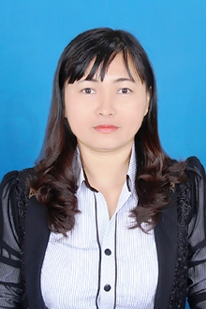 | Họ và tên: Nguyễn Hoàng Kim Thanh – Hiệu trưởng  Ngày sinh: 21/5/1975  Trình độ C.môn: Đại học SP Sinh  Trình độ LLCT:  ĐT văn phòng: 033.3680651  ĐT di động: 098.6139992  E-mail vp: c2phongcoc.qy.quangninh@moet.edu.vn  E-mail cá nhân: nguyenhoangkimthanh.c2phongcoc@pgdquangyen.edu.vn
Giáo viên: Vũ Thị Hà – GV, chủ tịch CĐ, TTCM
Ngày sinh: 04/7/1976
Trình độ C.môn: Đại học SP Văn
Trình độ LLCT:
ĐT văn phòng: 033.3680651
ĐT di động: 039.6127922
E-mail vp: c2phongcoc.qy.quangninh@moet.edu.vn
E-mail cá nhân:vuthiha.c2phongcoc@pgdquangyen.edu.vn
Giáo viên: Lê Quang Vinh – Giáo viên
Ngày sinh: 19/2/1978
Trình độ C.môn: Đại học SP Tiếng Anh
Trình độ LLCT:
ĐT văn phòng: 033.3680651
ĐT di động: 098.8764268
E-mail vp: c2phongcoc.qy.quangninh@moet.edu.vn
E-mail cá nhân :lequangvinh.c2phongcoc@pgdquangyen.edu.vn
Giáo viên: Đỗ Văn Cường – Giáo viên
Ngày sinh: 24/3/1979
Trình độ C.môn: CĐ SP Văn - GD
Trình độ LLCT:
ĐT văn phòng: 033.3680651
ĐT di động: 094.6208483
E-mail vp: c2phongcoc.qy.quangninh@moet.edu.vn
E-mail cá nhân :dovancuong.c2phongcoc@pgdquangyen.edu.vn
Giáo viên: Vũ Thị Yến – Giáo viên
Ngày sinh: 28/7/1980
Trình độ C.môn: CĐ SP Mĩ Thuật
Trình độ LLCT:
ĐT văn phòng: 033.3680651
ĐT di động: 038.4348898
E-mail vp: c2phongcoc.qy.quangninh@moet.edu.vn
E-mail cá nhân :vuthiyen.c2phongcoc@pgdquangyen.edu.vn
Giáo viên: Ngô Thị Tuyến – Giáo viên
Ngày sinh: 12/9/1980
Trình độ C.môn: Đại học SP Âm nhạc
Trình độ LLCT:
ĐT văn phòng: 033.3680651
ĐT di động: 091.5539731
E-mail vp: c2phongcoc.qy.quangninh@moet.edu.vn
E-mail cá nhân :ngothituyen.c2phongcoc@pgdquangyen.edu.vn
 | 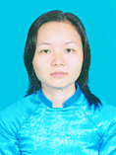 | Giáo viên: Nguyễn Thị Thu Loan – Giáo viên  Ngày sinh: 04/7/1983  Trình độ C.môn: Đại học SP Văn  Trình độ LLCT:  ĐT văn phòng: 033.3680651  ĐT di động: 091.6407983  E-mail vp: c2phongcoc.qy.quangninh@moet.edu.vn  E-mail cá nhân :nguyenthithuloan.c2phongcoc@pgdquangyen.edu.vn
Giáo viên: Ngô Thị Yến – Giáo viên, Tổ phó CM
Ngày sinh: 29/10/1987
Trình độ C.môn: Đại học SP Văn
Trình độ LLCT:
ĐT văn phòng: 033.3680651
ĐT di động: 038.5957622
E-mail vp: c2phongcoc.qy.quangninh@moet.edu.vn
E-mail cá nhân :ngothiyen.c2phongcoc@pgdquangyen.edu.vn
Giáo viên: Đinh Thị Huyền Trang – Giáo viên
Ngày sinh:
Trình độ C.môn: Đại học SP Tiếng Anh
Trình độ LLCT:
ĐT văn phòng: 033.3680651
ĐT di động: 097.2621488
E-mail vp: c2phongcoc.qy.quangninh@moet.edu.vn
E-mail cá nhân :dinhthihuyentrang.c2phongcoc@pgdquangyen.edu.vn
Giáo viên: Nguyễn Thị Thu – Giáo viên
Ngày sinh:
Trình độ C.môn:
Trình độ LLCT:
ĐT văn phòng: 033.3680651
ĐT di động: 038.2321954
E-mail vp: c2phongcoc.qy.quangninh@moet.edu.vn
E-mail cá nhân :nguyenthithu.c2phongcoc@pgdquangyen.edu.vn
Giáo viên: Lê Bá Khai – Giáo viên
Ngày sinh: 07/10/1960
Trình độ C.môn: CĐ SP Địa - Hóa
Trình độ LLCT:
ĐT văn phòng: 033.3680651
ĐT di động: 0835.5443175
E-mail vp: c2phongcoc.qy.quangninh@moet.edu.vn
E-mail cá nhân :lebakhai.c2phongcoc@pgdquangyen.edu.vn
 | 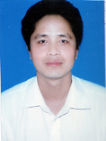 | Giáo viên: Vũ Trọng Thêm – Giáo viên, Tổ phó CM  Ngày sinh: 03/10/1977  Trình độ C.môn: CĐ SP Toán  Trình độ LLCT:  ĐT văn phòng: 033.3680651  ĐT di động: 034.8175519  E-mail vp: c2phongcoc.qy.quangninh@moet.edu.vn  E-mail cá nhân :vutrongthem.c2phongcoc@pgdquangyen.edu.vn
 | 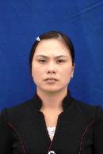 | Giáo viên: Phạm Thị Thủy – Giáo viên, TPT Đội  Ngày sinh: 10/5/1982  Trình độ C.môn: Đại học SP GD thể chất  Trình độ LLCT:  ĐT văn phòng: 033.3680651  ĐT di động: 037.5665899  E-mail vp: c2phongcoc.qy.quangninh@moet.edu.vn  E-mail cá nhân :nguyenthithuy.c2phongcoc@pgdquangyen.edu.vn
 | 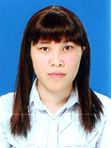 | Giáo viên: Lê Thị Hậu – Giáo viên, TTCM  Ngày sinh: 01/3/1984  Trình độ C.môn: CĐ SP Lý – KTCN  Trình độ LLCT:  ĐT văn phòng: 033.3680651  ĐT di động: 084.6837540  E-mail vp: c2phongcoc.qy.quangninh@moet.edu.vn  E-mail cá nhân :lethihau.c2phongcoc@pgdquangyen.edu.vn
Giáo viên: Nguyễn Thị Oanh – Giáo viên, Phó CTCĐ
Ngày sinh: 02/11/1984
Trình độ C.môn: Đại học SP Toán
Trình độ LLCT:
ĐT văn phòng: 033.3680651
ĐT di động: 035.8033248
E-mail vp: c2phongcoc.qy.quangninh@moet.edu.vn
E-mail cá nhân :nguyenthioanh.c2phongcoc@pgdquangyen.edu.vn
Giáo viên: Nguyễn Văn Hưng – Giáo viên
Ngày sinh:
Trình độ C.môn: Cao đẳng SP Toán
Trình độ LLCT:
ĐT văn phòng: 033.3680651
ĐT di động: 039.6119045
E-mail vp: c2phongcoc.qy.quangninh@moet.edu.vn
E-mail cá nhân:nguyenvanhung.c2phongcoc@pgdquangyen.edu.vn
Giáo viên: Ngô Viết Tiến – Giáo viên, Bí thư Đoàn
Ngày sinh: 03/11/1991
Trình độ C.môn: Cao đẳng SP Toán
Trình độ LLCT:
ĐT văn phòng: 033.3680651
ĐT di động: 039.2800158
E-mail vp: c2phongcoc.qy.quangninh@moet.edu.vn
E-mail cá nhân:ngoviettien.c2phongcoc@pgdquangyen.edu.vn
Giáo viên: Vũ Thị Thùy – Giáo viên
Ngày sinh:
Trình độ C.môn: CĐ
Trình độ LLCT:
ĐT văn phòng: 033.3680651
ĐT di động: 097.7749805
E-mail vp: c2phongcoc.qy.quangninh@moet.edu.vn
E-mail cá nhân: vuthithuy.c2phongcoc@pgdquangyen.edu.vn
Nhân viên: Phan Thị Thu Trang – Nhân viên thủ quỹ
Ngày sinh: 28/3/1985
Trình độ C.môn: Đại học kế toán
Trình độ LLCT:
ĐT văn phòng: 033.3680651
ĐT di động: 034.6749299
E-mail vp: c2phongcoc.qy.quangninh@moet.edu.vn
E-mail cá nhân :phanthithutrang.c2phongcoc@pgdquangyen.edu.vn
Nhân viên: Đặng Thị An Thúy – Nhân viên kế toán
Ngày sinh:
Trình độ C.môn: Trung cấp kế toán
Trình độ LLCT:
ĐT văn phòng: 033.3680651
ĐT di động: 094.5004682
E-mail vp: c2phongcoc.qy.quangninh@moet.edu.vn
E-mail cá nhân :nguyenthian.c2phongcoc@pgdquangyen.edu.vn
Nhân viên: Bùi Thị Minh Phượng – Nhân viên TVTB
Ngày sinh: 27/4/1983
Trình độ C.môn: ĐH Thư viện
Trình độ LLCT:
ĐT văn phòng: 033.3680651
ĐT di động: 038.7775688
E-mail vp: c2phongcoc.qy.quangninh@moet.edu.vn
E-mail cá nhân :buithiminhphuong.c2phongcoc@pgdquangyen.edu.vn
Bảo vệ: Ngô Thanh Tùng – Bảo vệ
Ngày sinh: 28/12/1955
Trình độ C.môn:
Trình độ LLCT:
ĐT văn phòng: 033.3680651
ĐT di động: 039.3677535
E-mail vp: c2phongcoc.qy.quangninh@moet.edu.vn
E-mail cá nhân :
Bảo vệ: Bùi Huy Vân – Bảo vệ
Ngày sinh: 21/9/1970
Trình độ C.môn:
Trình độ LLCT:
ĐT văn phòng: 033.3680651
ĐT di động: 039.3887296
E-mail vp: c2phongcoc.qy.quangninh@moet.edu.vn
E-mail cá nhân :
Lao công: Lê Thị Hỏi – Lao công
Ngày sinh: 12/6/1960
Trình độ C.môn:
Trình độ LLCT:
ĐT văn phòng: 033.3680651
ĐT di động: 035.2516704
E-mail vp: c2phongcoc.qy.quangninh@moet.edu.vn
E-mail cá nhân :
Giáo viên: Phạm Thị Liên – Giáo viên
Ngày sinh: 12/11/1988
Trình độ C.môn: Đại học Ngữ Văn
Trình độ LLCT:
ĐT văn phòng: 033.3680651
ĐT di động: 093.6679986
E-mail vp: c2phongcoc.qy.quangninh@moet.edu.vn
E-mail cá nhân: phamthilien.c2phongcoc@pgdquangyen.edu.vn
 | 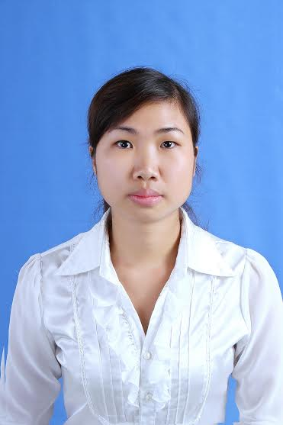 | Giáo viên: Phạm Thị Chương – Giáo viên  Ngày sinh: 23/3/1989  Trình độ C.môn: Đại học Hóa (Sinh)  Trình độ LLCT:  ĐT văn phòng: 033.3680651  ĐT di động: 097.9339097  E-mail vp: c2phongcoc.qy.quangninh@moet.edu.vn  E-mail cá nhân: phamthichuong.c2phongcoc@pgdquangyen.edu.vn
Giáo viên: Vũ Thị Luyến – Giáo viên
Ngày sinh: 28/11/1990
Trình độ C.môn: ĐH sư phạm Sinh
Trình độ LLCT:
ĐT văn phòng: 033.3680651
ĐT di động: 0384568941
E-mail vp: c2phongcoc.qy.quangninh@moet.edu.vn
E-mail cá nhân: vuthiluyenk30@gmail.com
 | 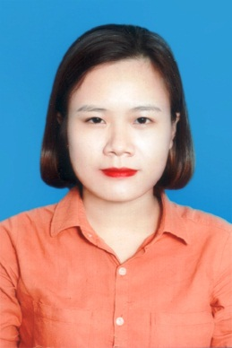 | Giáo viên: Vũ Thị Vân – Giáo viên  Ngày sinh: 09/01/1996  Trình độ C.môn: ĐH sư phạm Sinh  Trình độ LLCT:  ĐT văn phòng: 033.3680651  ĐT di động: 0396506541  E-mail vp: c2phongcoc.qy.quangninh@moet.edu.vn  E-mail cá nhân: Vannammanucian2@gmail.com

